**АВГУСТОВСКОЕ ПЕДАГОГИЧЕСКОЕ**

**СОВЕЩАНИЕ 2020 год**



**ДОКЛАД**

**«От задач к решениям – стратегические ориентиры системы образования Артинского городского округа»**

*Докладчик: Спешилова Елена Александровна,*

*начальник Управления образования*

*Администрации Артинского городского округа*

**25.08.2020 год**

*Человек не может по-настоящему усовершенствоваться, если не помогает усовершенствоваться другим.*

*Диккенс Ч.*

**Добрый день, уважаемые участники педагогического совещания!**

Прежде всего, разрешите поздравить всех с наступающим новым учебным годом, пожелать реализации планов, надежд, ожиданий.

Этот год у нас особенный. 2020 год объявлен годом Памяти и Славы. В этот год мы вспоминаем самоотверженность, стойкость, неподдельную любовь к Родине фронтовиков и тружеников тыла, которые определили исход самой страшной войны в истории человечества и спасли народы планеты от истребления, рабства, уничтожения национальной и культурной идентичности. И сама наша жизнь, жизнь наших детей, внуков, всех, кто ещё только родится на этой земле — прямая заслуга людей, подаривших миру Великую Победу.

Осознавать это, чувствовать сердцем и передавать из поколения в поколение – наш священный нравственный долг, наша гражданская ответственность. Только мы – педагоги, сможем грамотно донести до новых поколений всю суть Войны, всю её историческую правду. Год памяти и славы призван напомнить нам об этой ответственности, о достоинстве, верности и чести наследника Великой Победы, которым является каждый.

Этому и будет посвящен первый урок 1 сентября 2020 года.

Прошедший учебный год ознаменовался внедрением содержания национальных проектов, которые являются основным вектором социально-экономического развития Российской Федерации до 2024 года. Развитие системы образования занимает одно из центральных мест в структуре национальных проектов.

За период действия национальных проектов, нами наработаны определенные модели и механизмы реализации областных проектов с опорой на сильные стороны муниципальной системы образования, а именно:

* высокий уровень дошкольного образования;
* в наличии практики ряда школ по формированию и оценке образовательных результатов на основе исследований качества общего образования;
* в процессе кардинальных структурных изменений дополнительное образование, где эффективно внедряется система персонифицированного финансирования;
* подходы к воспитанию, удерживающие лучшие традиции, в том числе воспитание гражданской ответственности и патриотизма через Юнармейское движение, участие в волонтерских проектах РДШ;
* сформированная проектная культура у части управленческого корпуса, что подтверждает опыт реализации и участия в федеральном проекте 2.2 по повышению качества образования в школах, функционирующих в неблагоприятных социальных условиях.

В то же время, в настоящее время не в полной мере отработаны механизмы перехода на цифровые технологии.

Нам необходим комплекс мер, позволяющих решить данную задачу.

Одна их сложнейших задач в данной области – это сто процентное вовлечение педагогов в работу с цифровыми технологиями.

Однако сама жизнь показала нам, что нет ничего невозможного! Ситуация с пандемией коронавируса позволила мобилизовать наши управленческие и педагогические ресурсы, и в кратчайшие сроки освоить электронные учебные платформы.

По результатам мониторинга дистанционного обучения было выявлено:

162 (5%) ребенка, не смогут проходить обучение в дистанционной форме.

По причине:

1. отсутствие технических средств обучения (компьютер, ноутбук, планшет).
2. Нет подключения к сети Интернет.

Оперативно принимались решения по передаче во временное пользование детям школьного компьютерного оборудования.

Всего передано 58 технических средств обучения.

Также нами получены 73 сим-карты «Мотив», которые переданы обучающимся и педагогам.

В ходе дистанционного обучения были выявлены проблемы с качеством и скоростью Интернета в 4 населенных пунктах: д.Биткино, д.Черкасовка, д.Сенная, д.Стадухино. В этих деревнях проживают 19 обучающихся из 3 школ (Азигуоловская, Сухановская, Староартинская).

Улучшение качества приема сигнала произошли в д.Биткино через компанию «Мотив».

В д.Черкасовка родители самостоятельно приняли решение о покупке спутникового оборудования.

Для семи обучающихся Староартинской школы проживающих в д.Стадухино и д.Сенная образовательная организация приобрела спутниковое оборудование.

Во временное пользование педагогическим работникам, для организации работы в дистанционном режиме передано 49 ноутбуков.

Для реализации образовательного процесса школами использовались обучающие платформы. Большинство педагогов использовали общение с обучающимися посредствам конференции ZOOM. Использовались чаты в WhatsApp и электронная почта.

5 школ (33%) использовали школьный сайт.

2 школы (13%) пользовались Интернет-форумом.

Электронный журнал и дневник также использовались для организации дистанционного обучения.

Вместе с тем, определены проблемы по итогам реализации обучения детей в дистанционном режиме:

- 40% педагогов указали, что у них недостаточно опыта по организации дистанционного обучения.

- 5% педагогов не на уровне владеют ИКТ-технологиями.

Данные проблемы также решались в оперативном режиме**.**

В результате дистантом охвачено 100% учеников и практически все педагоги использовали электронные платформы.

В рамках федерального проекта «Информационная инфраструктура» национальной программы «Цифровая экономика Российской Федерации» на территории Свердловской области в 2019-2021 годах запланированы мероприятия по подключению к сети «Интернет» общеобразовательных организаций. В 2019 году уже были подключены «Сухановская СОШ» и «Азигуловская СОШ».

Согласно плану поэтапного подключения, в 2020 году будут подключены 7 школ, а в 2021 году – ещё 4 образовательные организации.

|  |  |
| --- | --- |
| **Год** | **Общеобразовательные организации** |
| 2019 | МБОУ «Сухановская СОШ», МАОУ «Азигуловская СОШ» |
| 2020 | МБОУ «Барабинская ООШ», МБОУ «Куркинская ООШ»,  МБОУ «Малокарзинская СОШ», МАОУ «Манчажская СОШ»,  МБОУ «Поташкинская СОШ», МАОУ «Сажинская СОШ»,  МБОУ «Свердловская СОШ» |
| 2021 | МАОУ «Артинский лицей», МБОУ «Березовская ООШ»,  МБОУ «Малотавринская СОШ»,  МАОУ «Староартинская СОШ» |

Пространство реализации национальных и, как следствие, региональных и муниципальных проектов, шире пространства школы, включая все её уровни. Поэтому идеи открытости образования, готовности к диалогу с родительской общественностью принципиально важна.

На наш взгляд разрозненно действовали социальные институты – семья, общественные организации и ведомства. Примером решения проблемы разобщенности можно рассматривать проект по реализации муниципальной модели по обеспечению и развитию семейного воспитания и родительского просвещения, который разработан в марте 2020 года в соответствии Распоряжением Минпросвещения России от 01.03.2019 г. № Р-26.

Модель предусматривает как отдельную работу предприятий и организаций района по родительскому просвещению, так и межведомственное взаимодействие при решении плановых задач помощи родителям в воспитании своих детей.

Система образования, в цепочке разных ведомств, является координирующим органом.

Президент РФ Путин В.В. внес в Госдуму поправки к закону «Об образовании в Российской Федерации» о воспитании.

В мае 2020 года Министерством просвещения разработаны Методические рекомендации, которые направлены в школы для разработки и внедрения нормативного правового поля реализации воспитательной деятельности.

Воспитание обучающихся рассматривается как приоритетное направление не только в образовательном пространстве, но и в целом в социальном пространстве общества и является национальным приоритетом государства, который прослеживается во всех проекта образования.

Основная идея, связывающая национальные проекты – это обеспечение перехода от массового унифицированного образования к индивидуализированному образованию, направленному на обеспечение успешности и конкурентоспособности каждого ребенка.

Существуют три стратегические линии:

- обновление содержания образования;

- обеспечение роста профессионального мастерства педагогических и управленческих кадров;

- а также развертывание современной инфраструктуры образовательного процесса.

Учитывая неоднородность муниципальной системы образования, её территориальную разобщенность, нам предстоит взращивание и сопровождение лидерских практик, даже в самых удаленных сельских территориях, которые будут направлены на построение нового образа муниципальной системы образования.

Впервые в 2020 году, была предложена новая модель профессионального общения педагогов района: Муниципальный методический месячник, где обсуждалась тема: «Комплексное использование современных подходов к организации учебно-воспитательного процесса с целью повышения качества образования».

|  |  |
| --- | --- |
| **Организаторы мероприятия** | **Тема** |
| МАОУ «Азигуловская СОШ»  МАОУ «Староартинская СОШ» | Стратегия работы школ с низкими результатами обучения и школ, функционирующих в неблагоприятных социальных условиях |
| МАОУ «Сажинская СОШ»  МБОУ «Куркинская ООШ | Методическое сопровождение  профессионального роста педагогических работников |
| МБОУ «Сухановская СОШ»  МБОУ «Березовская ООШ» | Современная школа 2020: управление качеством образования |
| МАОУ «Артинский лицей» | Профильное обучение. Опыт реализации ФГОС среднего общего образования в МАОУ «Артинский лицей» |
| МАОУ АГО «Артинская СОШ №6 | Психолого-педагогический консилиум как один из инструментов создания условий освоения образовательной программы детьми, испытывающими трудности в обучении. |

По итогам мероприятия издан электронный сборник передовых педагогических и управленческих практик школ-лидеров Артинского района.

Мы увидели, что система образования района готова к изменениям, к развитию и достижению стратегических целей государства.

Для того чтобы представить образ будущего системы образования Артинского ГО, необходимо учесть, что сегодняшние первоклассники, окончив школу, будут жить в совершенно другом мире. Ученик Будущего, учитель, управленец, родитель будут обладать новыми возможностями и компетенциями, иметь другие потребности, что означает, что образ будущего сферы образования должен быть принципиально иным.

Объективно он и будет другим, учитывая масштабность задач, предполагаемых национальными проектами и, как следствие, – муниципальными программами.

Самая объёмная по масштабам изменений - стратегическая линия обеспечения современной инфраструктуры образовательного процесса:

1. Проект «Цифровая образовательная среда». Является инфраструктурной платформой для реализации всех проектов.

Проект предусматривает обеспечение высокоскоростным (100 и 50 Мбит/сек) Интернетом всех образовательных организаций района.

Кроме того, планируется внедрение единой информационной системы, которая позволит консолидировать данные из всех образовательных организаций.

Для бесконтактного, удаленного общения участников образовательных отношений, предусмотрено подключение к интерактивным платформам, конференциям, иным площадкам для проведения совещаний, семинаров, вебинаров и т.д.

2. Говоря об ориентире в построении современной инфраструктуры, мы должны иметь в виду формирование цифровой образовательной среды, отвечающей задаче реализации персонифицированного обучения в образовании. Стратегической идеей регионального проекта «Успех каждого ребенка» является внедрение образовательных программ, направленных на формирование ключевых компетенций нового типа с учетом развития современных технологий, стандартов и мировых трендов изменения профессий, востребованными предприятиями региона и муниципалитета.

На развитие профессиональной ориентации обучающихся и воспитанников направлены ряд региональных проектов, которые успешно внедряются в Артинском ГО.

Так на уровне дополнительного образования внедрены новые программы подготовки, которые обеспечивают персонифицированное финансирование каждого ребенка, показывающего результаты.

Эффективно развивается сеть дополнительного образования на базе школ Артинского ГО. В 2020 году практика будет продолжена.

1. В рамках проекта «Учитель будущего» предусмотрен переход на новые профессиональные стандарты, что повлечет за собой обучение и переквалификацию почти 50% педагогов.

Переход на новые аттестационные процессы. Новая модель аттестации учителей призвана устранить недостатки существующей: избавить учителей от излишней отчетности, формализма, ввести единое образовательное пространство.

Апробацию новой аттестации руководящих работников успешно прошли – Агейкина Л.А., директор Артинской СОШ № 1 и Ткачук Е.А., зам.директора Артинского лицея.

Также апробацию прошли педагоги химии, биологии, физики и астрономии.

Апробационные процедуры будут продолжены до конца 2020 года.

1. Изменения инфраструктуры нас ожидают и в области проекта «Современная школа».

С 1 сентября в двух школах района будут открыты Центры образования цифрового и гуманитарного профилей «Точка роста» (Артинская СОШ № 1 и Артинская СОШ № 6).

Также система образования района пополняется консультативными пунктами помощи родителям.

Своевременное оказание необходимой психолого-медико-социальной помощи в дошкольный период позволяет обеспечить коррекцию недостатков ребенка, улучшить его развитие, обеспечить его социальную адаптацию.

Изменение содержания образования включено практически во все федеральные проекты, но основной акцент сделан на проектах «Современная школа», «Успех каждого ребенка», «Поддержка семей, имеющих детей».

К 2024 году должна окончательно сложиться муниципальная система оценки качества общего образования.

Начало этому положено – разработана программа «Повышение качества образования в общеобразовательных организациях, имеющих низкие образовательные результаты обучения и (или) функционирующих в неблагоприятных социальных условиях, на территории Артинского городского округа на 2020-2023 годы»*.*

Использование опыта Артинского лицея, базовой площадки Института развития образования по сопровождению школ с низкими результатами, позволило Староартинской и Азигуловской школам стать участниками федерального проекта 2.2 по переходу школ в эффективный режим функционирования.

Полученное оборудование Азигуловской школе позволило модернизировать содержание образовательного процесса. А комплекс мер по развитию кадрового потенциала Староартинской СОШ, позволил школе наполнить образовательный процесс современными технологиями обучения и воспитания.

Взаимодействие с данными школами рекомендовано осуществлять через сетевые формы взаимодействия.

Уважаемые коллеги! Национальными проектами в области образования на 2020 – 2024 годы предусмотрен рост по различным линиям развития образования:

- По обеспечению дошкольным образованием детей в возрасте от 3 до 7 лет. На сегодняшний день потребности в обеспечении местами в детских садах – нет.

- По увеличению количества мест для детей до 3-х лет путем перепрофилирования имеющихся групп.

Так в 2019 году перепрофилированы 2 группы в детском саду «Капелька» для детей от 1 года до 2 лет. В детском саду «Радуга» открыта группа компенсирующей направленности - для детей с тяжелыми нарушениями речи (ТНР). Кроме того, создаются условия для детей-инвалидов с заболеванием опорно-двигательного аппарата.

- Центральной проблемой обеспечения доступности качественного общего образования является устаревшая инфраструктура школьных зданий. Потребность в строительстве общеобразовательных организаций в связи с увеличением численности школьников в п. Арти и высоким уровнем износа зданий и оборудования в целом по территории достаточно высока.

Инфраструктура – это не только здания, это и образовательная среда, обеспечивающая качество образования.

Критерии, разработанные Общественным советом при Министерстве образования и молодежной политики Свердловской области, в полной мере отражают суть деятельности и условия каждой образовательной организации. Результаты независимых процедур на экране. Процедуры проходят 1 раз в 3 года. В настоящее время завершается независимая оценка в системе дополнительного образования.

Продолжается поддержка и развитие способностей детей с особыми образовательными потребностями.

Должное внимание мы уделяем инфраструктуре, обеспечивающей образование детей с ОВЗ, инвалидностью. Приоритеты как в области специального, так и инклюзивного образования определены практически в каждом проекте национального проекта «Образование»*.* В 2019-2020 учебном году в школах обучалось 250 детей с ОВЗ, из них 84 ребенка-инвалида. На домашнем обучении находилось 42 ребенка.

В данном случае реализуются адаптированные образовательные программы по различным нозологиям.

|  |  |  |  |  |  |  |
| --- | --- | --- | --- | --- | --- | --- |
| Структура численности обучающихся по адаптированным образовательным программам по видам программ (кол-во) | для слепых (кол-во) | с тяжелыми нарушениями речи (кол-во) | с нарушениями опорно-двигательного аппарата (кол-во) | с задержкой психического развития | с расстройствами аутистического спектра | с умственной отсталостью (интеллектуальными нарушениями) |
| 250 | 1 | 1 | 2 | 100 | 1 | 145 |

На протяжении нескольких лет выстраивается инфраструктура поддержки предпрофессионального образования, охватывающая дошкольное, общее и дополнительное образование.

Данная инфраструктура включает сетевое взаимодействие с организациями среднего и высшего профессионального образования. Школы заключают договоры с колледжами и ВУЗами Свердловской области, целью которых является профессиональная ориентация детей от детского сада до профессии. И здесь у нас есть положительные примеры:

Школами района заключаются договоры с Артинским агропромышленным техникумом, где ученики проходят систему профессиональных проб в области инженерного образования.

Артинская школа № 1 заключила договор с Уральским государственным педагогическим университетом, в рамках которого обучающиеся Педагогического класса получают основы педагогики и психологии воспитания и обучения детей.

Артинский лицей заключает договор с факультетом биологии с УрГПУ и с Пермским образовательным центром на прохождение профессиональных проб по естественнонаучному профилю.

В 2019 году Свердловская область вошла в число субъектов, которые получат возможность участия в мероприятиях федерального проекта по ранней профессиональной ориентации школьников с 6 по 11 класс «Билет в будущее».

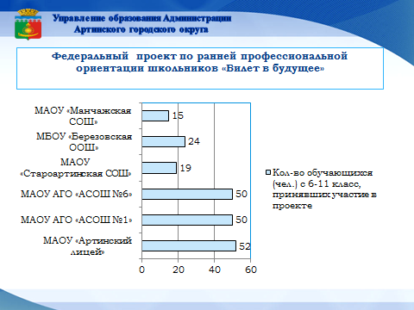

7 образовательных организаций заключили соглашение с Союзом «Агентство развития профессиональных сообществ и рабочих кадров «Молодые профессионалы (Ворлдскиллс Россия)» на реализацию проекта:

1. МАОУ «Артинский лицей» 52 обучающихся 10-11 классов;

2. МАОУ АГО «АСОШ №1» 50 обучающихся 7-10 классов;

3. МАОУ АГО «АСОШ №6» 50 обучающихся 7 классов;

4. МАОУ «Староартинская СОШ» 19 обучающихся 8 классов;

5. МБОУ «Березовская ООШ» 24 обучающихся 6-9 классов;

6. МАОУ «Манчажская СОШ» 15 обучающихся 9-11 классов;

7. МБОУ «Свердловская СОШ» 15 обучающихся 6-10 классов.

Ребята приняли участие в мероприятии выставке-форуме «Образование и карьера на Урале», прошли профессиональные пробы в Артинском техникуме.

Профессиональное самоопределение школьников остается актуальной задачей на всех уровнях образования.

Уважаемые коллеги! Система образования постоянно подвергается инновациям. Разрабатываются новые модели содержания на всех уровнях образования.

На федеральном уровне завершен этап внедрения ФГОС основного общего образования.

С 1 сентября 2020 года начнется реализация Стандарта на уровне среднего общего образования в штатном режиме во всех средних школах. Стандарт предполагает выбор детьми в 10 классе профилей, которые помогут им в дальнейшем с выбором ВУЗа.

Среднее общее образование реализуется в Артинском ГО в 11 школах.

Удаленность средних школ друг от друга составляет порядка от 20 до 80 километров. Исходя из территориальных особенностей района школы объединяются по кластерному принципу.

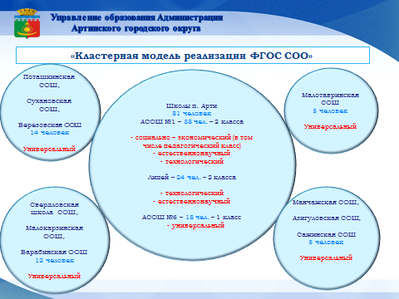

Намечены пути решения проблем через участие ОО в различных программах и проектах, через сетевое взаимодействие, через развитие партнерских отношений с предприятиями и организациями.

Таким образом, система образования Артинского ГО готова к реализации ФГОС СОО с 01.09.2020 года.

Муниципальная модель успешно представлена и принята в рамках областного форума.

Но, проблемы, связанные с содержанием образования на всех уровнях остаются.

Выявлены проблемы смыслового чтения, математической и компьютерной грамотности, коммуникации, что позволило сделать выводы о том, что функциональная грамотность в школах района на недостаточном уровне.

Это станет задачей районных методических объединений в новом учебном году.

Анализ результатов отдельных школ по диагностическим процедурам прошлого учебного года в 4-х классах, показал, что каждый пятый ученик показал уровень владения читательской грамотностью ниже базового. К сожалению, эта категория учеников за последние три года неуклонно растет.

При этом остается стабильной категория учащихся, достигших повышенного уровня читательской грамотности. Диагностика уровня владения читательской грамотностью в 6-х классах показывает, что процент учащихся, демонстрирующих повышенный уровень, остается стабильным (17 %), а доля учеников, не достигших базового уровня в 6-х классах уже почти 30%. Этот процент необходимо снижать.

Одним из объективных показателей качества образования является государственная итоговая аттестация. По сравнению с предыдущими периодами ситуация нынешнего года неординарная. Коронавирусная инфекция внесла свои коррективы даже в область образования.

Государственная итоговая аттестация по программам основного общего и среднего общего образования проводилась в форме промежуточной аттестации.

312 обучающихся 9-х классов получили документ об образовании. Окончили 9 классов на «4» и «5» - 105 учеников (33,6%), с отличием – 11 человек (3,5%).

Свидетельство об окончании специального (коррекционного) класса получили – 26 человек (8,3%).

111 выпускников 11-х классов получили аттестаты. Окончили на «4» и «5» - 61 человек (55%). С отличием – 8 человек (7,2%).

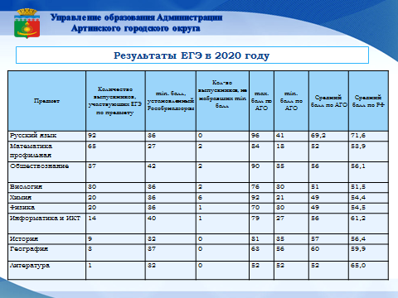

Высокий балл по результатам экзамена (от 80 и выше) имеют выпускники по русскому языку, математике профильной, истории, обществознания и химии (26 человек).

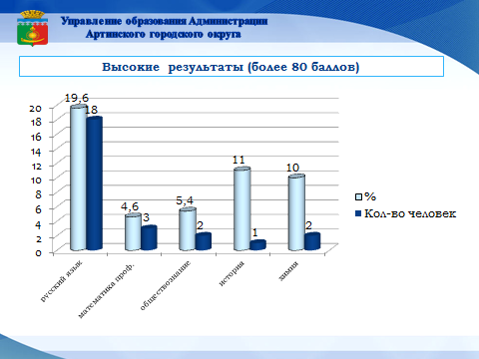

Но, результаты ЕГЭ нуждаются в тщательном анализе и обсуждении в педагогических коллективах, методических объединениях учителей-предметников.

Не менее значимым показателем качества являются результаты всероссийской олимпиады школьников.

Дети приняли участие в 15 предметных олимпиадах из 24. Всего приняли участие 1105 (63,7%) обучающихся 5-11 классов.

В новом учебном году планируем рассмотреть возможность участия в олимпиаде по информатике.

|  |  |  |  |  |  |  |
| --- | --- | --- | --- | --- | --- | --- |
| **ОО** | **2018- 2019 учебный год** | | | **2019-2020 учебный год** | | |
| **Кол-во**  **Участ-**  **ников** | **Всего**  **призовых мест** | **Эффективность участия (%)** | **Кол-во**  **Участ-ников** | **Всего**  **призовых мест** | **Эффективность участия (%)** |
| МАОУ АГО «АСОШ №1» | 67 | 33 | 49,2 | 121 | 43 | 35,5 |
| МАОУ «Артинский лицей»  филиал «Усть-Югушинская ООШ» | 85 | 34 | 40 | 145 | 44 | 30,3 |
| МАОУ АГО «АСОШ №6» | 38 | 19 | 50 | 42 | 21 | 50 |
| МБОУ «Свердловская СОШ» | 17 | 3 | 17,6 | 16 | 4 | 25 |
| МБОУ «Малотавринская СОШ» | 2 | 0 | 0 | 4 | - | 0 |
| МАОУ «Манчажская СОШ» | 16 | 5 | 31,2 | 22 | 12 | 54,5 |
| МБОУ АГО «Поташкинская СОШ»  филиал «Артя-Шигиринская ООШ» | 6 | - | 0 | 3 | - | 0 |
| МБОУ «Куркинская ООШ» | 9 | 0 | 0 | 8 | 3 | 37,5 |
| МАОУ «Староартинская СОШ» | 10 | 2 | 20 | 6 | 1 | 16,6 |
| МАОУ «Сажинская СОШ» | 10 | 5 | 50 | 9 | 2 | 22,2 |
| МБОУ «Березовская ООШ» | 9 | 1 | 11,1 | 8 | 2 | 25 |
| МАОУ «Азигуловская СОШ», филиал «Усть-Манчажская ООШ», филиал «Нижнебардымская ООШ» | 14 | 5 | 35,7 | 7 | 2 | 28,6 |
| МБОУ «СухановскаяСОШ» | 5 | 0 | 0 | 1 | - | 0 |
| МБОУ «Малокарзинская СОШ» | 4 | 0 | 0 | 7 | 0 | 0 |
| МБОУ «Барабинская ООШ» | 4 | - | 0 | 6 | - | 0 |
| ИТОГО | 296 | 91 |  | 291 | 108 |  |

К сожалению, не все школы участвуют в олимпиаде по таким предметам как химия, физика, искусство, технология, право.

Мы видим причину в недостаточной мотивации самих педагогов.

Анализируя результаты школьного этапа олимпиады, можно сделать вывод, что большинство учащихся владеет только базовым уровнем знаний. Этого не достаточно. Это говорит о том, что «в погоне» за результативностью обучения «слабых» детей, мы, зачастую, не уделяем внимания одаренным детям, надеемся на их самосознательность, творческие способности.

Коллеги, задача - обеспечить целенаправленную подготовку одаренных детей, в том числе на повышенном уровне.

Отмечаем ребят, которые становились неоднократно победителями муниципального этапа Олимпиады:

1. Чебыкина Ульяна, 9 класс МАОУ АГО «АСОШ №6» - право, обществознание;

2.Охрименко Дмитрий, 9 класс МАОУ АГО «АСОШ №1» - ОБЖ, биология;

3. Иглина Наталья, 10 класс МАОУ АГО «АСОШ№6» - биология, химия.

На региональный этап было приглашено 7 человек из 4 образовательных организаций.

|  |  |  |  |  |
| --- | --- | --- | --- | --- |
|  | ОО | ФИО участника | ФИО педагога | предмет |
| 1. | МАОУ АГО АСОШ №1 | Охрименко Дмитрий | Нужин Владимир Анатольевич | ОБЖ |
| 2. | МАОУ АГО АСОШ №6 | Чебыкина Ульяна | Чебыкина Юлия Александровна | Обществознание  Право |
| 3. | МАОУ АГО АСОШ №6 | Иглина Наталья | Мелехова Ирина Александровна | Биология |
| Перевалова Нина Петровна | Химия |
| 4. | МАОУ «Артинский лицей» | Ильин Сергей | Баушев Евгений Александрович | Технология |
| 5. | МАОУ «Артинский лицей» | Малышев Роман | Бахарев Александр Владимирович | ОБЖ |
| 6. | МАОУ «Артинский лицей» | Кузнецова Анастасия | Бахарев Александр Владимирович | ОБЖ |
| 7. | МБОУ «Березовская ООШ» | Сорбало Анастасия | Белоногова Лариса Александровна | Право |

Действительно, результаты олимпиады имеют положительную динамику. Однако имеется необходимость более глубокого анализа не только результатов, но и условий для получения этих результатов. Это также должно стать вопросом для обсуждения на РМО учителей-предметников в новом учебном году.

Сопровождение одаренных детей играет большую роль не только в образовании, но и в воспитательном пространстве.

Внимание к системе воспитания привлекла федеральная инициатива по обновлению воспитательных программ. В ней указывается необходимость оценивания не только результатов, но и процесса воспитания.

Успешные воспитательные практики представляют школы, которые активно включились в РДШ и движение Юнармия.

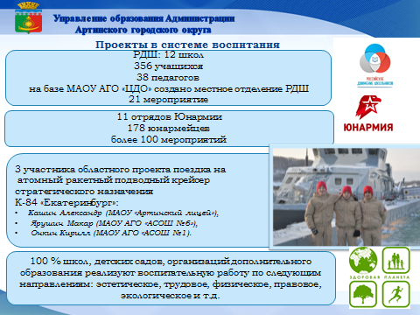

В 2019 году было создано местное отделение РДШ на базе МАОУ АГО «Центр дополнительного образования». В 12 школах созданы первичные отделения РДШ. Обучающиеся приняли участие в 21 мероприятии.

Успешна ситуация и в воспитании патриотизма, созданы 11 отрядов «Юнармия».

С целью увековечивания Памяти Героев, ветеранов и участников боевых действий Артинского городского округа, школы провели большую работу в направлении присвоения имени Героя юнармейским отрядам. Сегодня 5 отрядов с гордостью носят имя Героя-Артинца. Переименованы 2 школы и 4 школьных музея, которым также присвоены имена Героев.

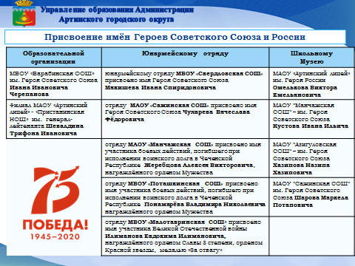

В районе развиты и другие направления воспитания - эстетическое, трудовое, физическое, правовое, экологическое и т.д. Что положительно влияет на формирование всесторонне и гармонично развитого человека, способного к самостоятельной жизни.

Говоря о современном содержании образования, нужно учесть цифровую грамотность и цифровые навыки. Очевидно, что у нынешнего поколения учеников эти навыки активно формируются в реальной жизни, что обязывает школу не отставать.

В настоящее время ещё рано говорить о готовности школ к цифровым технологиям. Но есть школы, которые «идут» к цифровизации образовательного пространства. Это Артинский лицей, где внедряется Мобильное электронное образование и эффективно используется Центр универсального образования; это Артинская СОШ № 1, где также используют МЭО в образовательном процессе и с 1 сентября начнется реализация проекта цифрового и гуманитарного профилей «Точка роста».

«Точка роста» также начнет своё существование и в Артинской СОШ № 6, где, мы уверены, цифровая грамотность детей станет одной из задач на новый год.

Наиболее эффективно позволяет решать задачу внедрения цифровых технологий в образовательный процесс технология смешанного обучения. Данная технология совмещает обучение с участием учителя с онлайн-обучением и позволяет учесть индивидуальный темп учащегося, сформировать мотивацию, отследить личные достижения и оперативно внести изменения в учебную программу.

Практика внедрения цифровых технологий в образовательный процесс должна стать для всех школ ориентиром для пересмотра собственных технологий обучения.

Коллеги! Решая задачи функционирования и развития системы образования, мы должны обеспечивать поддержку необходимого уровня профессионального мастерства и мотивации к развитию педагогических и управленческих кадров.

Одной из ключевых проблем в этом направлении является большое количество педагогических вакансий (мы называем их – потребностью, которая закрывается совместителями или педагогами, ушедшими на заслуженный отдых).

Для решения вопросов, кадрового обеспечения и закрепления в системе образования молодых педагогов нами используются управленческие механизмы, которые позволяют в течение 5 лет удержать и сохранить педагогов в сельских школах. При этом все учебные предметы Федерального государственного стандарта реализуются действующими педагогами, что влечет за собой педагогической нагрузки, порой выше ставки.

При этом, следует отметить, что благодаря целенаправленной работе, процент учителей в возрасте до 35 лет продолжает расти и составил 26%.

Также, в связи с введением ФГОС для детей с ОВЗ, увеличилась потребность в педагогах-психологах, в учителях-логопедах.

Корпоративный заказ на дополнительное профессиональное образование – одна из мер, направленных на обновление системы управления кадрами и повышения квалификации педагогов.

Количество педагогов, прошедших курсовую подготовку составляет 95%. Повысили своё мастерство – 147 педагогов, ещё 207 педагогов пройдут обучение по программам Института развития образования Свердловской области до конца 2020 года.

Коллеги! Задачи, которые мы ставим перед собой и перед вами на новый учебный год обозначены на экране. Отмечаем, что в 2020 году на текущее обеспечение образовательных организаций выделено 731,5 млн. рублей, Это больше, чем в 2019 году, на 18 млн., что в целом соответствует масштабам решаемых задач. А при подготовке образовательных организаций к новому учебному году, Министерством выделено ещё 9 миллионов на оборудование в действующей COVID ситуации.

Уважаемые коллеги! Без механизмов поддержки инициативы и развития партнерства родителей, педагогов, работодателей, представителей общественности нам не справиться с предстоящими задачами. Вместе с тем, соблюдая лучшие традиции образования нашего муниципалитета и ответственно реализуя новые начинания, мы сможем создать условия для вхождения российского школьного образования в первую десятку лучших школьных систем мира и, как следствие, обеспечить современное качество образования в Артинском городском округе.